

MANUAL DE OPERAÇÃO

SISTEMAS DE ABASTECIMENTO DE ÁGUA

Versão Projeto Elétrico – 1.0

Versão Layout Elétrico – 1.0

Versão Softwares de Controle e Acionamento – 1.1

Revisão Final das Instalações – DEZ/2013

Empreendimento – Residencial Morada das Rosas

Tamaca Administração e Investimentos Imobiliarios LTDA

Novo Hamburgo - RS

Eng. Responsável – Argus Luconi Rosenhaim

CREA/RS 142.849

DEZEMBRO DE 2013

# CONDIÇÕES GERAIS DE FORNECIMENTO

Nenhuma parte deste documento pode ser copiada ou reproduzida sem o consentimento prévio e por escrito da AV Tecnologias Inovadoras, que se reserva o direito de efetuar alterações sem prévio comunicado.

Conforme o Código de Defesa do Consumidor vigente no Brasil, informamos, a seguir, aos clientes que utilizam nossos sistemas de automação, aspectos relacionados com a segurança de pessoas e instalações.

Os serviços de automação fornecidos pela AVti são confiáveis devido ao rígido controle de qualidade a que são submetidos. No entanto, equipamentos eletrônicos de controle industrial (controladores programáveis, comandos numéricos, etc.) podem causar danos às máquinas ou processos por eles controlados em caso de defeito em suas partes e peças ou de erros de programação ou instalação, podendo inclusive colocar em risco vidas humanas.

Os sistemas de automação fornecidos pela AVti não trazem riscos ambientais diretos, não emitindo nenhum tipo de poluente durante sua utilização. No entanto, no que se refere ao descarte dos equipamentos, é importante salientar que quaisquer componentes eletrônicos incorporados contém materiais nocivos à natureza quando descartados de forma inadequada. Recomenda-se, portanto, que quando da inutilização deste tipo de equipamento, o mesmo seja encaminhado para usinas de reciclagem que dêem o devido tratamento para os resíduos.

É imprescindível a leitura completa dos manuais e/ou características técnicas dos sistemas implantados.

A AVti garante o funcionamento dos sitemas conforme descrito no Memorial Descritivo referente ao projeto.

A AVti desconsiderará qualquer outra garantia, direta ou implícita, principalmente quando se tratar de alterações e/ou manutenção dos sitemas efetuadas por terceiros sem prévia autorização.

Pedidos de informações adicionais sobre o fornecimento e/ou características dos sistemas AVti devem ser feitos por escrito. A AVti não se responsabiliza por informações fornecidas sobre seus equipamentos sem registro formal.

# SUMÁRIO

CONDIÇÕES GERAIS DE FORNECIMENTO 2

1 SUMÁRIO 4

2 INTRODUÇÃO 5

3 DESCRIÇÃO DO SISTEMA 7

4 MODOS DE OPERAÇÃO 9

4.1 CONDIÇÕES COMUNS 9

4.2 MODO DE OPERAÇÃO - AUTOMÁTICO 11

4.3 MODO DE OPERAÇÃO - MANUAL 13

5 COMUNICAÇÃO COM CCO COMUSA 16

6 SUPORTE E MANUTENÇÃO 25

# INTRODUÇÃO

Este sistema de automação de abastecimento de água do loteamento Morada Das Rosas em Novo Hamburgo consiste em abastecer um reservatório de água a partir de outro reservatório abastecido pela rede de água da Comusa, através do acionamento de bombas, e é composto de uma instrumentação, um controle lógico e um circuito de atuação.

A instrumentação se divide em medição constante de volume no reservatório a ser enchido, um fluxostato logo na saída da rede da casa de bombas para proteção e uma chave-boia no reservatório abastecido pela rede da Comusa indicando o volume mínimo para evitar a cavitação das bombas.

O acionamento é feito com inversor de freqüência, seguindo as orientações da Comusa, a fim de otimizar o consumo de energia. São utilizadas duas bombas centrífugas que serão acionadas alternadamente para evitar desgastes excessivos e garantir o funcionamento de todo sistema a longo prazo.

O controle lógico do sistema é feito com um CLP, que permite a alteração do ciclo de operação de abastecimento caso o configurado em sua instalação não se adeque ao consumo normal do loteamento. Ainda permite que este sistema seja integrado como escravo a rede da Central de Controle Operacional (CCO) da Comusa.

O sistema é divido em dois modos de operação: Manual e Automático. Em modo Manual o acionamento das bombas é controlado por um operador via IHM do CLP. Em modo Automático o acionamento das bombas é controlado pelo CLP em função de leituras feitas dos equipamentos de instrumentação, utilizando a IHM apenas para indicação dos valores medidos.

Neste manual serão detalhados os modos de operação assim como instruções para manutenções e correções de eventuais falhas que o sistema possa apresentar.

# DESCRIÇÃO DO SISTEMA

O sistema de automação do abastecimento de água do Residencial Morada das Rosas é divido em dois circuitos: Painel de Telemetria e Painel de Acionamento das Bombas.

O Painel de Telemetria é o circuito de controle do sistema. Neste painel há um CLP que, através de redes RS-485 e RS-232 faz a aquisição dos dados da intrumentação e do Painel de Acionamento das Bombas e envia essas informações para o CCO da Comusa. A rede RS-485 é a rede local onde estão conectados os equipamentos de intrumentação e o Painel de Acionamento das Bombas. Nesta rede é usado protocolo MODBUS e o CLP está configurado como Mestre, fazendo requisições de leitura para o sensor de nível do reservatório superior e requisições de leitura e escrita para o Painel de Acionamento das Bombas. O reservatório superior está localizado distante da casa de bombas, então foi utilizado um sistema de RF com rádios de 900MHz para comunicação entre o CLP e o sensor de nível. Na rede RS-232 também é utilizado protocolo MODBUS, mas o CLP está configurado como Escravo, pois é a rede ultilizada para comunicação com o CCO da Comusa. Como a distância até a sede da Comusa é de mais de 6km, foi utilizado outro sistema de RF com rádios de 400MHz.

O Painel de Acionamento das Bombas é o circuito de potência deste sistema. Através da rede RS-485 o inversor de freqüência recebe requisições de leitura e escrita do Painel de Telemetria acionando as bombas e retornando informações sobre as mesmas quando requisitado.

# MODOS DE OPERAÇÃO

A organização da lógica do sistema de controle configurado no CLP foi projetado para poder atuar em dois modos de operação, sendo o modo automatico e o modo manual, considerando que algumas situações são comuns em ambos os modos de operação conforme apresentados a seguir.

## CONDIÇÕES COMUNS

Algumas condições de segurança e falha são comuns para os dois modos de operação, tais como:

1. O horímetro individual de cada bomba é incrementado independente do modo de operação.
2. O horímetro geral, que conta o tempo para troca automática das bombas, também é incrementado independente do modo de operação, porém só será feita a troca automática em Modo Automático.
3. O Botão de Emergência desaciona o bombeamento a qualquer momento, quando pressionado.
4. Se o nível do reservatório inferior estiver muito baixo, o bombeamento é desacionado independente do modo de operação.
5. Quando acionadas as bombas, não havendo indicação de fluxo pelo fluxostado instalado na tubulação, o sistema é desacionado.
6. Na IHM são mostradas as informações necessárias para controle e manutenção do sistema. Através das teclas PARA CIMA e PARA BAIXO é possível selecionar a tela desejada. Abaixo seguem as telas na ordem em que elas aparecem pressionando a tecla PARA CIMA:

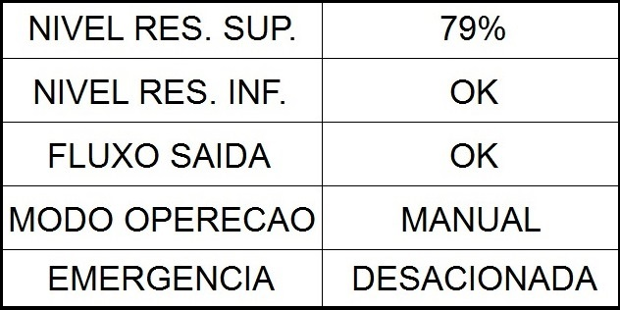

Figura 1 - Tela de Telemetria do Sistema

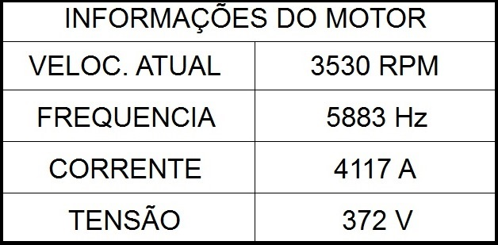

Figura 2 – Tela de Telemetria do Motor da Bomba selecionada

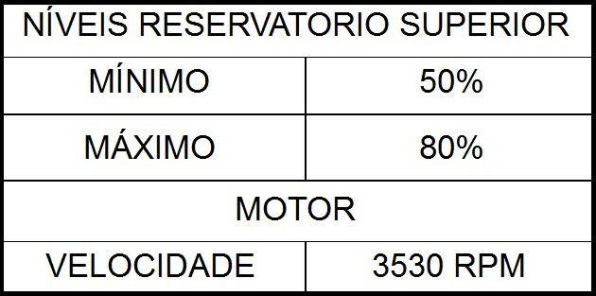

Figura 3 – Tela de PRESETS

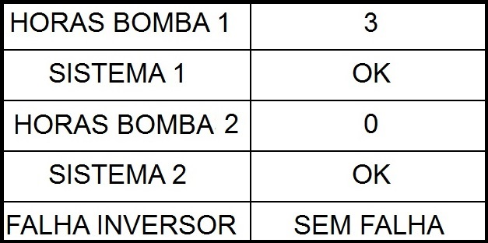

Figura 4 – Tela de HORÍMETROS

## MODO DE OPERAÇÃO - AUTOMÁTICO

Além das condições comuns citadas acima, quando o sistema está operando em Modo Automático o controle é feito pelo CLP do Painel de Telemetria. Através de uma rede RS-485 com protocolo MODBUS o CLP (Mestre) requisita, ao sensor de nível do reservatório superior, o nível em que a água se encontra utilizando esse valor para controlar o acionamento do Painel de Acionamento das Bombas.

Em Modo Automático, também é feita a troca automática da bomba selecionada para operação. A cada, aproximadamente, 100 horas de operação, o CLP inverte a seleção das bombas. Essa seleção só ocorre se o bombemanto estiver desativado, por isso não pode-se garantir que ocorrerá exatamente a cada 100 horas de operação.

Além da troca automática de bomba por tempo de operação, quando o bombeamento é desativado por falta de fluxo na saída do encanamento da casa de bombas, o CLP inverte a seleção das bombas e tenta acioná-lo novamente, indicando falha no sistema da bomba que foi deselecionada. Caso continue indicando falta de fluxo na saída da casa de bombas, o bombeamento é desativado e o CLP apenas indica falha nos sistemas das duas bombas, não tentando reativar novamente. Para que o sistema possa voltar a trabalhar normalmente em modo automático é necessário que o modo de operação seja alterado para manual e as bombas sejam acionadas manualmente, exigindo, assim, que seja feita a manutenção necessária para o funcionamento normal.

Entre cada desacionamento e novo acionamento, o CLP aguarda 20 segundos por segurança.

## MODO DE OPERAÇÃO - MANUAL

No Modo de Operação Manual o sistema é controlado por operador via IHM do CLP. Neste modo o CLP não controla o Painel de Acionamento das Bombas em função do nível do reservatório superior, mas sim, por comandos executados através das teclas da IHM. Abaixo seguem as funções de cada tecla quando o sistema está operando em modo manual:

**TECLA F1:** Pressionando a tecla F1 a Bomba 2 é deselecionada e a Bomba 1 é selecionada para operação. Para que a Bomba 1 possa ser selecionada, o sistema deve estar desativado.

**TECLA F2:** Pressionando a tecla F2 a Bomba 1 é deselecionada e a Bomba 2 é selecionada para operação. Para que a Bomba 2 possa ser selecionada, o sistema deve estar desacionado.

**TECLA F3:** Pressionando a tecla F3 o sistema é acionado ou desacionado.

**TECLA F4:** Pressionando a tecla F4 o modo de operação é alterado. Para alterar o modo de operação não é necessário estar com o sistema desativado, porém, quando o modo de operação é alterado o sistema é desativado. Esta tecla também funciona em Modo Automático.

**TECLA F5**: Não utilizada.

**TECLA F6:** Não Utilizada.

**TECLA F7:** Pressionando a tecla F7 o CLP envia ao inversor o comando de reconhecimento de falha e limpa as falhas que possam estar impedindo a operação do sistema. Esta tecla também funciona em Modo Automático.

No Modo Manual o operador também pode alterar a rotação com que o motores das bombas irão trabalhar e os níveis de acionamento e desacionamento. Na tela de PRESETS, através das setas PARA FRENTE e PARA TRÁS, é possivel selecionar o campo que se deseja alterar. Quando o campo estiver selecionado, pressionando a tecla ENTER, a tela muda para uma tela de configuração do valor selecionado, mostrando os valores máximo e mínimo permitidos para aquele campo. Através do teclado numérico e das teclas PARA FRENTE e PARA TRÁS pode-se apagar o valor antigo e digitar o valor desejado.

**OBS.: Quando o modo de operação é alterado para Automático, a velocidade de trabalho dos motores das bombas é setada para a velocidade nominal dos motores, independente do valor que foi escolhido quando estava em Modo Manual. Já os níveis de acionamento e desacionamento continuarão com os valores escolhidos em Modo Manual.**

# COMUNICAÇÃO COM CCO COMUSA

A comunicação entre o sistema de abastecimento do Loteamento Morada das Rosas e o CCO da COMUSA é feito através de link RF e protocolo MODBUS RTU (Mestre - Escravo) onde o CCO é o Mestre e o CLP do Loteamento Morada das Rosas é o Escravo de ID 23. Abaixo seguem as relações e os endereços de cada variável utilizada para o controle do sistema:

|  |  |  |  |  |
| --- | --- | --- | --- | --- |
| CONTEÚDO | DESCRIÇÃO | TIPO DE DADO | RELAÇÃO | ENDEREÇO |
| Fluxo na saída do Booster | Indica se há ou não fluxo de água no encanamento de saída do Booster.  TRUE = Há fluxo  FALSE = Não há fluxo | Input Register | Leitura | 1 |
| Nível Baixo no Reservatório Inferior | Indica se o nível de água dos reservatórios inferiores está baixo.  TRUE = Nível Baixo  FALSE = Nível OK | Input Register | Leitura | 2 |
| Bomba Selecionada | Indica a bomba centrífuga que está selecionada e que será acionada.  FALSE = Bomba 1  TRUE = Bomba 2 | Coil | Leitura | 1 |
| Modo de Operação | Indica o modo em que está operando o sistema.  TRUE = Automático  FALSE = Manual  O modo de operação só pode ser alerado pela IHM. | Coil | Leitura | 1026 |
| Falha no Inversor | Indica se há alguma falha proveniente do inversor de freqüência que aciona as bombas centrífugas.  TRUE = Há falha.  FALSE = Não há falha. | Coil | Leitura | 1027 |
| Alarme no Inversor | Indica se há algum alarme proveniente do inversor de freqüência que aciona as bombas centrífugas.  TRUE = Há alarme.  FALSE = Não há alarme. | Coil | Leitura | 1028 |
| Falha na Bomba Um | Indica se houve alguma falha de acionamento no Sistema da Bomba Centrífuga 1. Essa falha é verificada através da resposta obtida do sensor de fluxo na saída do Booster após 15s de bomba acionada.  TRUE = Há falha.  FALSE = Não há falha. | Coil | Leitura | 1029 |
| Falha na Bomba Dois | Indica se houve alguma falha de acionamento no Sistema da Bomba Centrífuga 2. Essa falha é verificada através da resposta obtida do sensor de fluxo na saída do Booster após 15s de bomba acionada.  TRUE = Há falha.  FALSE = Não há falha. | Coil | Leitura | 1030 |
| Reconhecimento de Falhas e/ou Alarmes no Inversor | Endereço de escrita para reconhecimento de falha ou alarme no inversor de freqüência que aciona as bombas centrífugas. Se ocorrer alguma falha ou alarme no inversor de freqüência, possivelmente as bombas não serão acionadas, necessecitando que a falha e/ou alarme seja reconhecida.  TRUE = Reconhece falha.  FALSE = Não tem efeito. | Coil | Escrita | 1031 |
| Link com Reseveratório Superior Quebrado | Estado do link de RF com o reservatório superior.  TRUE = Link quebrado/Não há comunicação  FALSE = Link OK. | Coil | Leitura | 1032 |
| Nível do Reservatório Superior | Valor em pontos percentuais do nível no reservatório superior.  Variação de 0 a 100% | Holding Register | Leitura | 1 |
| ControlWord do Inversor | ControlWord é uma variável interna do inversor de freqüencia utilizada para controlá-lo remotamente.  Cada bit desta variável representa um acionamento interno do inversor. Para maiores informações, ver manual.  O bit 0 é o bit que controla o acionamento das bombas. Escrevendo TRUE neste bit a bomba selecionada será acionada. | Holding Register | Escrita | 2 |
| Estado do Botão de Emergência | Indica se o Botão de Emergência está acionado ou não.  1 = Desacionado.  0 = Acionado. | Holding Register | Leitura | 3 |
| Velocidade do Motor | Variável de escrita da velocidade, em RPMs, que que a bomba selecionada será acionada. | Holding Register | Escrita | 4 |
| StatusWord do Inversor | StatusWord é uma variável interna do inversor de freqüência utilizada para indicar estados dos controles feitos pelo mesmo.  Cada bit desta variável representa o estado de um dos controles.  Para maiores informações ver manual do inversor. | Holding Register | Leitura | 5 |
| Nível Alto no Reservatório Superior | Valor, em pontos percentuais, do nível de água no reservatório superior em que o sistema deve ser desacionado. | Holding Register | Escrita | 6 |
| Nível Baixo no Reservatório Superior | Valor, em pontos percentuais, do nível de água no reservatório superior em que o sistema deve ser acionado. | Holding Register | Escrita | 7 |
| Código da Falha no Inversor | Retorna o código da última falha ocorrida no inversor de freqüência.  Para maiores informações sobre os códigos de falhas, ver manual do inversor. | Holding Register | Leitura | 8 |
| Corrente no Motor | Retorna a corrente do motor da bomba que está acionada em Ampéres. | Holding Register | Leitura | 9 |
| Frequência no Motor | Retorna o valor da freqüência do motor da bomba que está acionada em Hertz. | Holding Register | Leitura | 10 |
| Tensão no Motor | Retorna a tensão do motor da bomba que está acionada em Volts. | Holding Register | Leitura | 11 |
| Velocidade Atual do Motor | Retorna a velocida do motor da bomba que está acionada em RPMs. | Holding Register | Leitura | 12 |
| Tempo da Rampa de Subida | Tempo da rampa de acionamento da bomba que está selecionada em segundos. | Holding Register | Leitura / Escrita | 13 |
| Tempo da Rampa de Descida | Tempo da rampa de desacionamento da bomba que está selecionada em segundos. | Holding Register | Leitura / Escrita | 14 |
| Código de Alarme no Inversor | Retorna o código do último alarme ocorrido no inversor de freqüência.  Para maiores informações, ver manual do inversor. | Holding Register | Leitura | 15 |
| Horímetro da Bomba 1 | Horas de bomba ligada.  Este valor tem o tamanho de dois registradores do tipo WORD. | Holding Register | Leitura | 16 |
| Horímetro da Bomba 2 | Horas de bomba ligada.  Este valor tem o tamanho de dois registradores do tipo WORD. | Holding Register | Leitura | 18 |

# SUPORTE E MANUTENÇÃO

Conforme regulamento e orientações fornecidas pela empresa de saneamento da cidade de Novo Hamburgo, COMUSA, todo o suporte sera oferecido pela mesma.

Entretanto, a AV TecnologiasInovadoras reconhece a necessidade no bom atendimento aos seus clientes e manutenção em seus Projetos realizados. Tendo em vista esta premissa na sua visão de negócio, a AV Technologies disponibiliza também seu canal para Suporte e Manutenção caso o Cliente tenha necessidade no atendimento de maneira ágil, direta e com expertise sobre as características do Empreendimento e do Projeto.

Os canais disponibilizados pela AV Technologies para isto são:

|  |
| --- |
| Atendimento ao Cliente  (51) 3013-7934  (51) 9283-7943  contato@avti.com.br |